开发环境搭建手册-后端

# Visual Studio Code开发工具安装

安装Visual Studio Code，1.41.1或更高版本

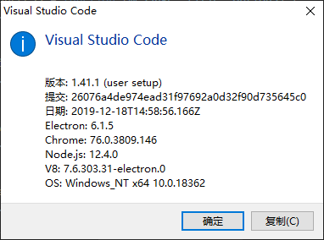

Visual Studio Code下载地址

<https://code.visualstudio.com/>

下载64位 stable版本

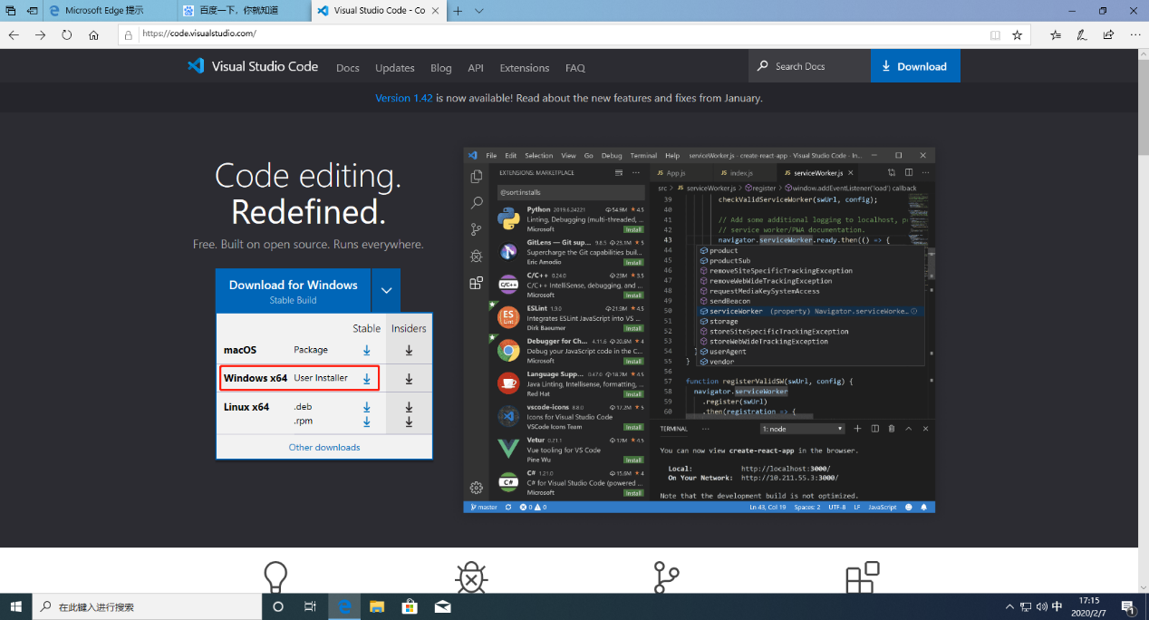

安装组件如下：

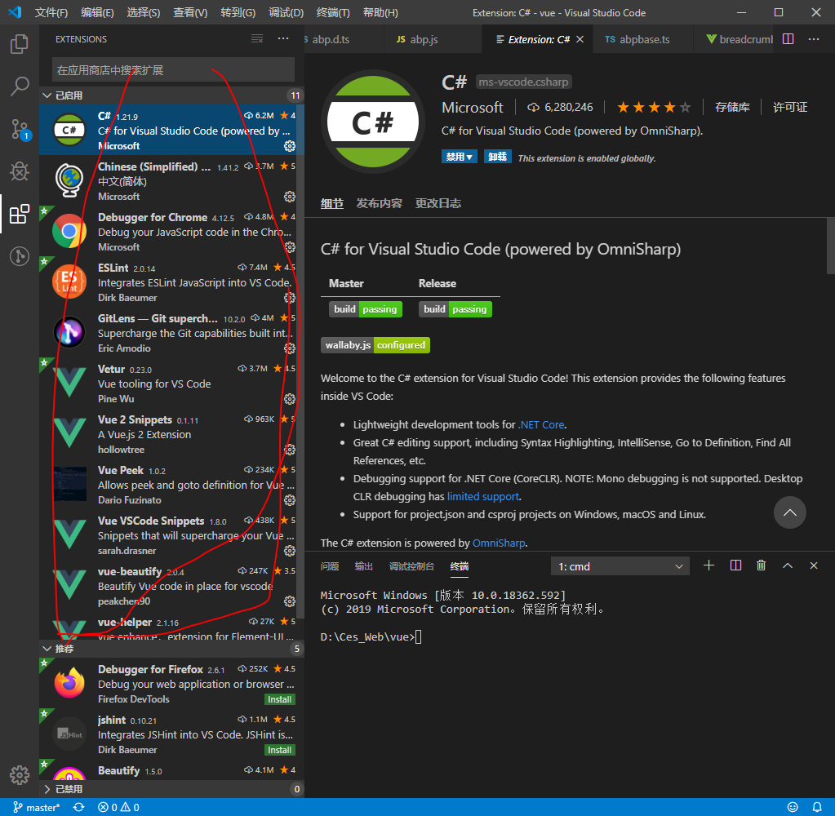

# 安装Nodejs环境

下载地址，如果被墙，找国内镜像

<https://nodejs.org/en/download/>

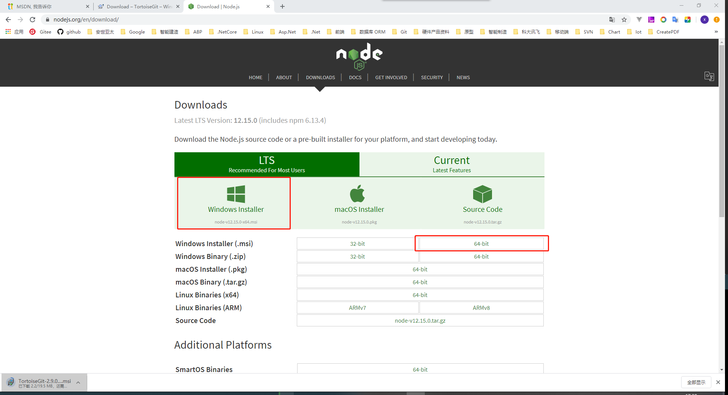

安装时其他选项默认，下面的勾选自动安装组件，过程比较慢，耐心等待。

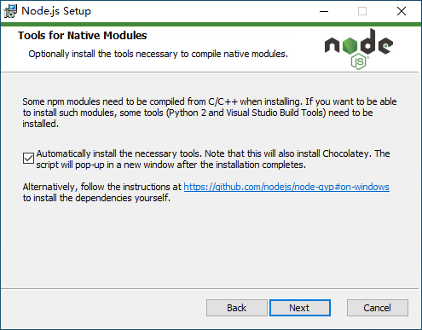

以下为自动安装组件

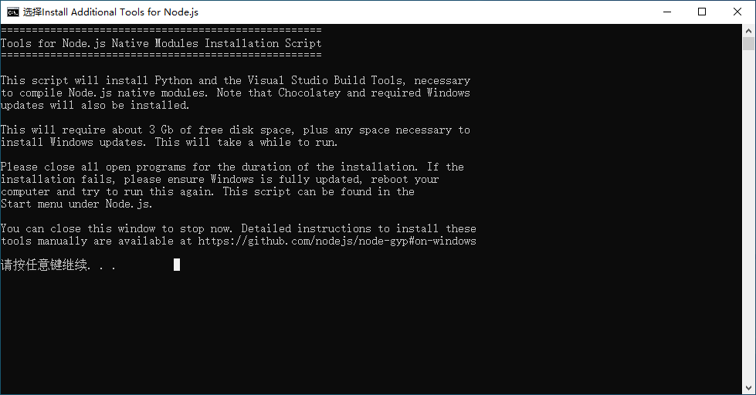

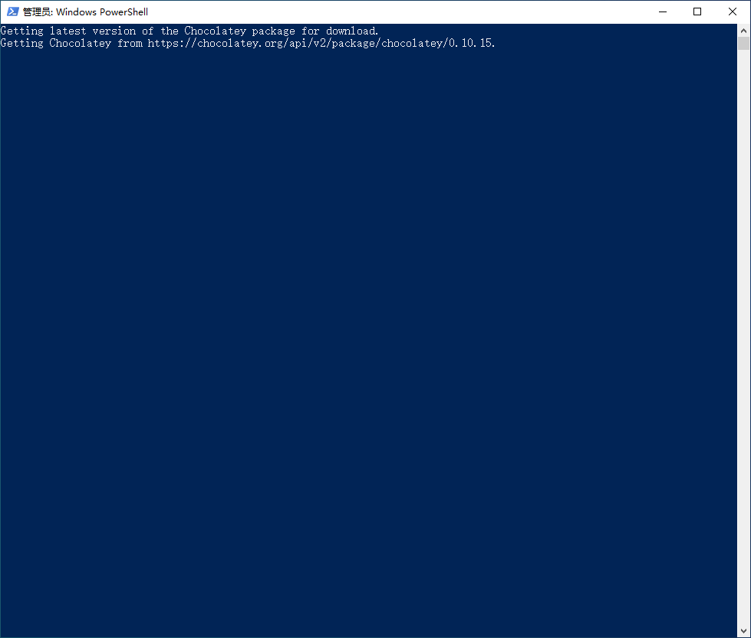

管理员运行power shell 输入node -v 和 npm -v查看是否安装成功

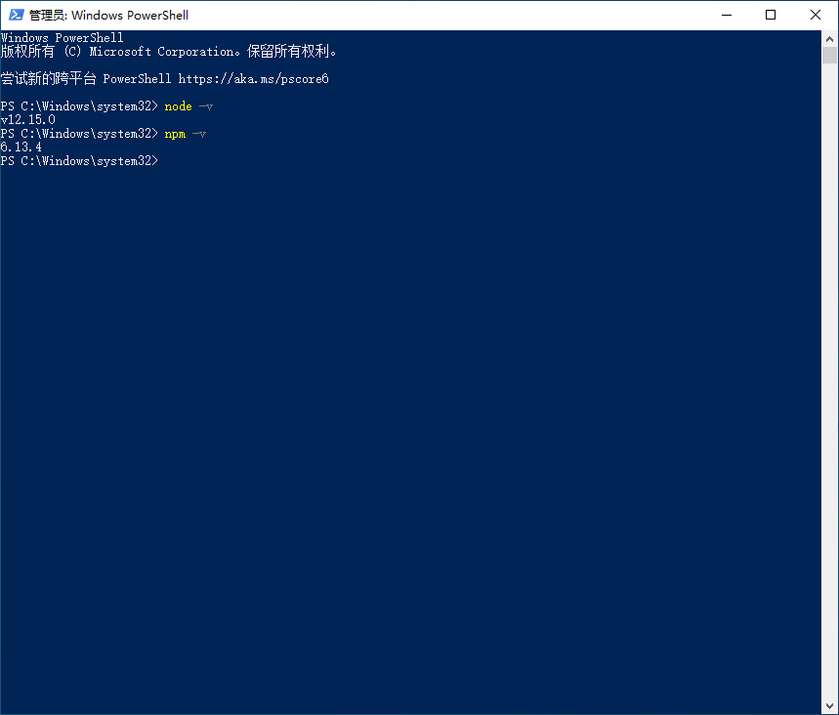

本手册没有改变默认的环境变量路径，否则增加出错的几率。

输入命令npm config set registry=http://registry.npm.taobao.org 配置镜像站

如果没有被墙可以不用设置。

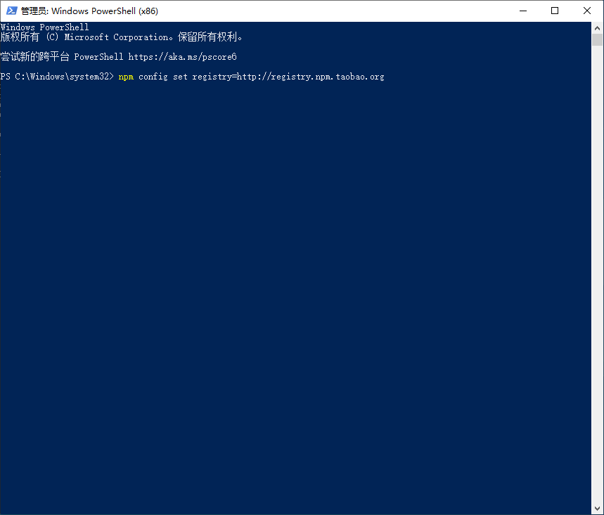

可参考其他的资料，基本类似。

<https://www.cnblogs.com/laizhouzhou/p/8027908.html>

<https://blog.csdn.net/bobozai86/article/details/83316903>

# 安装vue

管理员打开power shell

通过npm安装VUE脚手架(vue-cli)：npm install -g vue-cli //-g是全局安装，验证是否安装成功，在命令窗口输入：vue -V，出现版本号为安装成功。

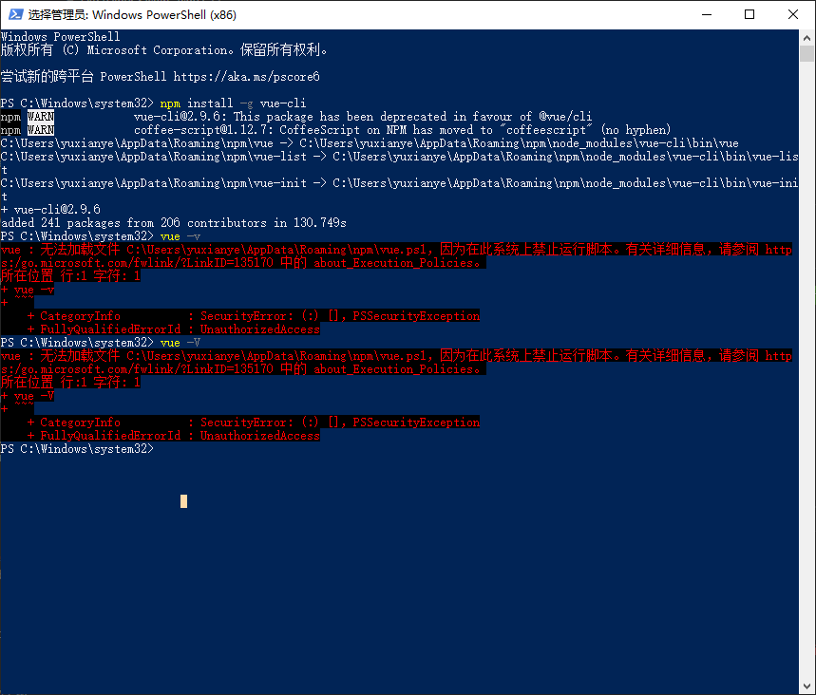

如果出现禁止运行脚本，那么执行

set-ExecutionPolicy RemoteSigned

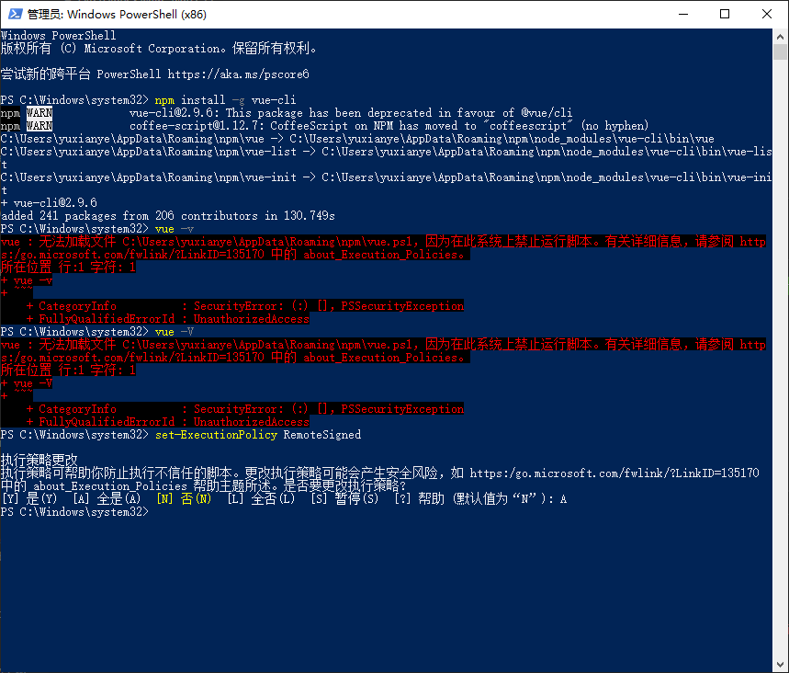

查看执行策略：get-ExecutionPolicy

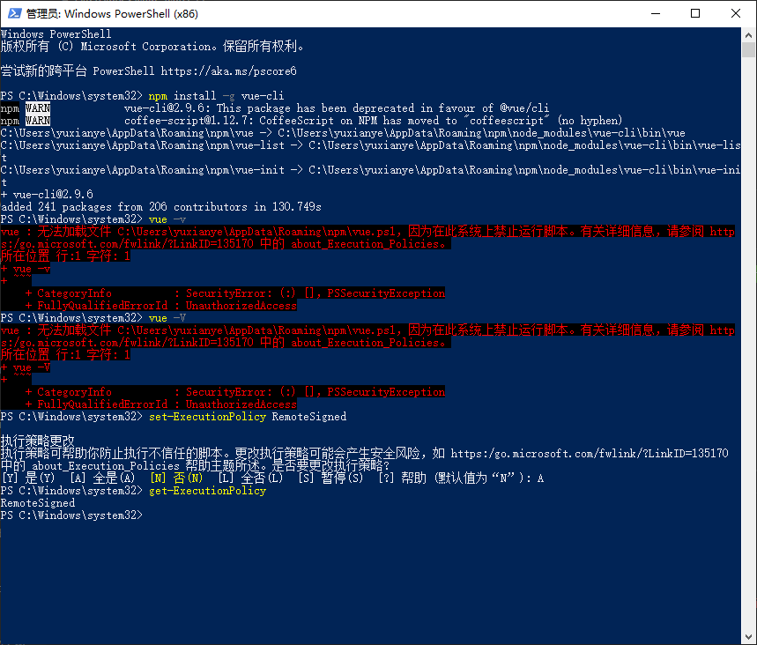

再执行vue -V查看安装是够成功

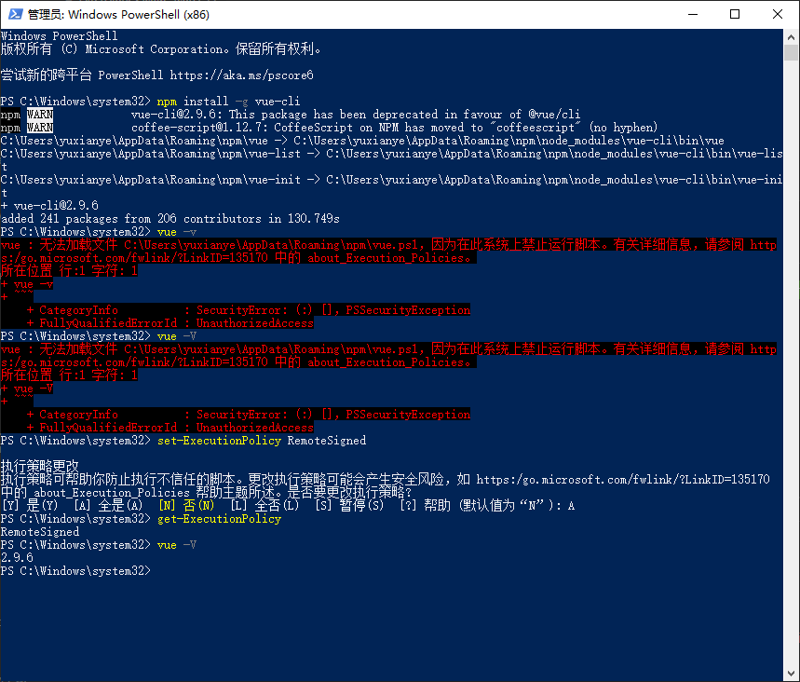

也可参考以下链接

<https://blog.csdn.net/qq_45062261/article/details/100132489>

# 下载代码

源代码在github上存储

源代码地址（私有仓库，需要注册用户后，然后将用户名给我，加入进去）

<https://github.com/yuxianye/Ces_Web.git>

下载代码可以参考git文档

前端代码文件

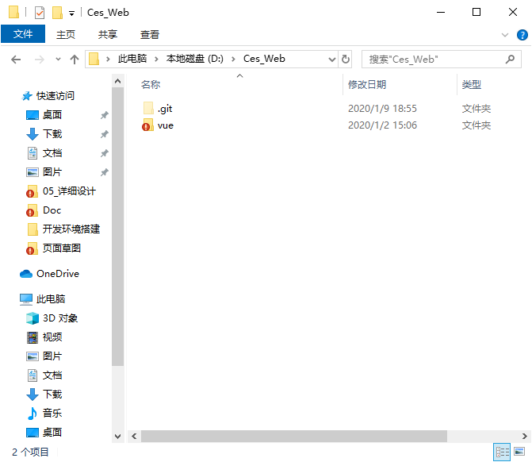

# 运行项目

Visual Studio Code 打开vue文件夹，在终端窗口执行npm install，如下图，如果前述步骤安装成功则会在终端出现1：node

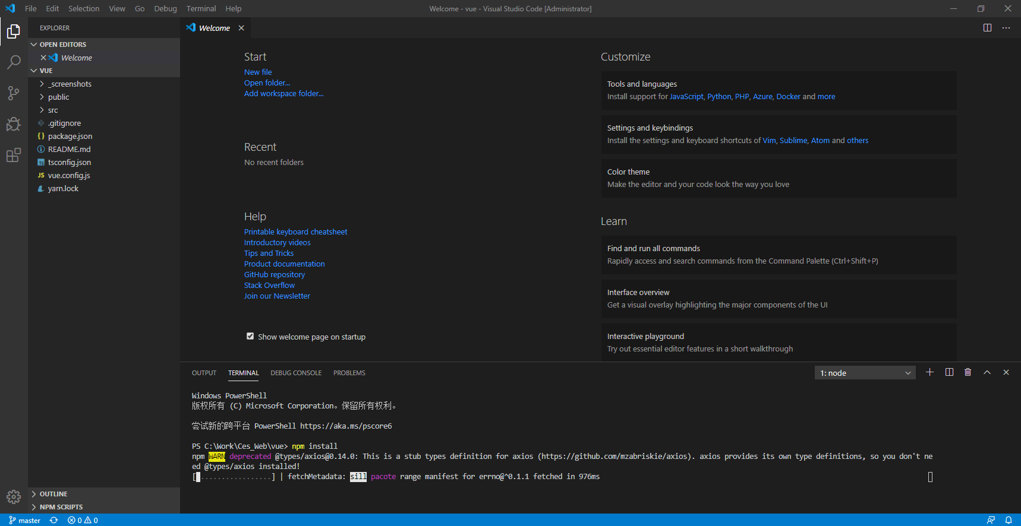

安装完之后，运行 npm run serve 运行项目

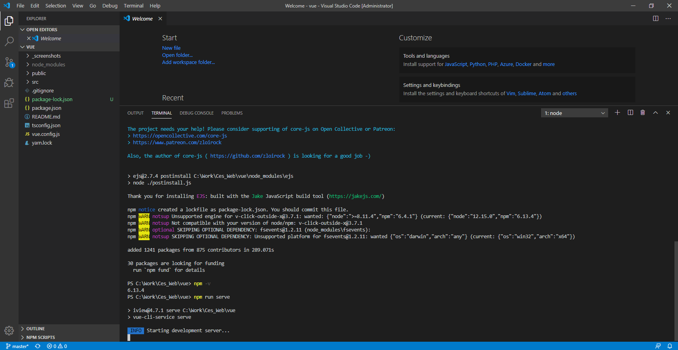

运行成功显示如下（后端需要先运行起来），出现防火墙对话框请选择允许

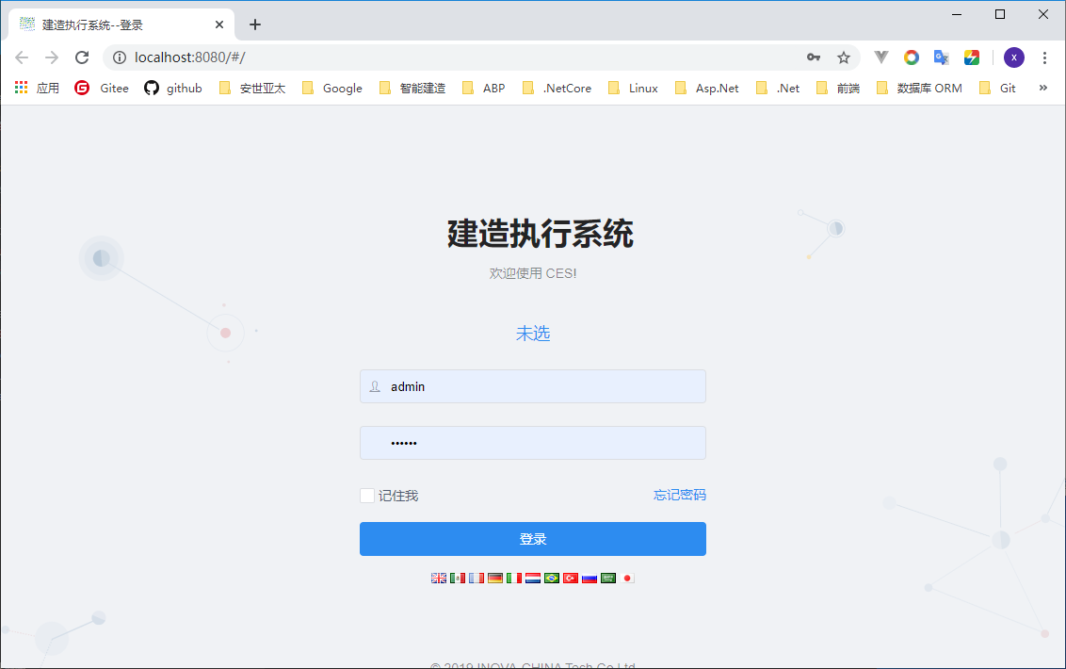

用户名：admin

默认密码：123qwe